1-3КФ. 15.04.2020г.
Все вопросы по по эл.почте Buh0509@mail.ru тел.89831615111 Viber /Whats
Подготовиться к тестированию .

Тема: Волейбол
Техника падения в волейболе.
Падения в волейболе и баскетболе ─ основная причина травм. При падении на твёрдую поверхность можно повредить кисть, на которую идёт упор, колени, локти и даже плечевой сустав. Падение применяется в ситуациях, когда мяч критически близок к полу, и другой возможности его принять нет, или же может быть случайным: во втором случае игрок редко успевает сгруппироваться, потому имеет больше шансов на травму. Правильная техника падения важна не только в волейболе, проходящем в спортзале, но и в пляжном волейболе, несмотря на амортизационные свойства песка.
Падения для принятия мяча в волейболе
Падение вперед (на грудь). Позволяет отбить мяч, опасно близкий к касанию поверхности поля. Амортизатором падения являются руки: игрок отбивает мяч, и затем принимает вес тела на протянутые вперёд руки, следующей приземляется грудь и лишь затем ноги. Такая волнообразная техника позволяет приземлиться мягко. Важно не выставлять вперёд локти и не забывать отрывать от поверхности пола ноги: они не должны идти под корпус.
Из положения лёжа на груди удобно отбивать уже почти приземлившийся мяч: достаточно протянуть ладонь между полом и мячом: мяч отскочит от руки и не будет считаться упавшим.
Падение в сторону (перекат). В зависимости от зоны, в которой находится игрок, падение с перекатом может быть влево или вправо: мяч должен возвращаться в зону игры. Играя в 1 зоне, мяч от боковой линии возвращают правой рукой, в 5-йзоне ─ левой. При падении игрок полностью вытягивает руку (чаще ту, что находится сверху) и совершает кувырок через плечо. Кувырок помогает снизить скорость падения и силу удара.
Нижний рисунок позволяет увидеть принцип падения с перекатом, верхний ─ падение на грудь.
Падение с перекатом
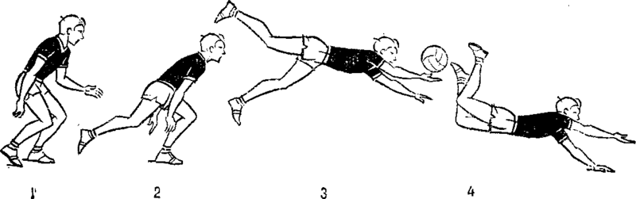
Падение с перекатом
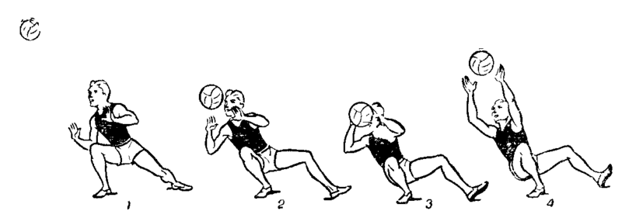
Случайное падение
При столкновении с другим игроком волейболист также может упасть. Чаще всего происходит падение назад, хотя бывают и толчки сзади, заставляющие упасть на пол и принять себя на руки. В первом случае можно попробовать перекатиться на спину, что замедлит падение и уменьшит силу удара. Во втором ─ использовать падение на грудь.
Основные травмы кистей и пальцев происходят, когда неопытный падающий игрок выставляет впереди себя прямую руку. Руку лучше согнуть под таким углом, чтобы быть готовым совершить кувырок в сторону.
Проскальзывание пола может случиться из-за игры в неподходящей обуви. Кроссовки для волейбола дают не только прочное сцепление с полом, но и боковую поддержку стопы, что улучшает равновесие игрока.
Защита запястья и лодыжки также поможет снизить вероятность получения травмы неопытным игроком.
Отработка техники падения
Вряд ли получится упасть правильно, всего лишь ознакомившись с теорией. Каждый навык должен быть отработан на тренировках до автоматизма, чтобы игрок мог вовремя среагировать в игре.
Перед тренировкой обязательна разминка: пробежка, приседания, махи руками помогут разогреть мышцы. Тренировку падений лучше начинать на мягком грунте (песке), затем, по совершенствованию навыков, переходить на игровой грунт.
Первые падения совершаются из положения низкого приседа ─ максимально близко к земле. Игрок приседает, вытягивает руку в сторону и совершает замедленный кувырок. Не увеличивайте скорость до тех пор, пока не отработаете движение.
Падение на грудь также лучше начать с приседа, максимально вытянув руки вперёд и совершив волнообразное движение корпусом, убрать ноги от пола.
Список используемой литературы
1. Ахмеров, Э.К . Волейбол для начинающих. - Мн., 1985.
2. Железняк, Ю .Д., Ивойлов, А.В. Волейбол. Учебник для институтов физической культуры. – М., 1998.
3. Ивойлов, А.В. Волейбол. – Мн., 1985.
4. Спортивные и подвижные игры / Под общей редакцией Ю.Д. Железняк. М., 1984.
5. Спортивные игры / Под общей редакцией Ю.И. Портных. М., 1975.
6. Спортивные игры / Под общей редакцией П.А. Чумакова. М., 1966.

